**02952———现代农业新技术**

**课程考核方式：**

针对国家开放大学“一村一名大学生计划”行政管理（乡村管理方向）等专科专业的学生。通过考核使学生能够掌握并灵活应用现代农业新技术、新方法和新技能，加深对我国农业技术现状和发展趋势的了解，开阔眼界，提高基层实际工作能力。本课程考核采用形成性考核与终结性考试相结合的方式。形成性考核占课程综合成绩的50%，终结性考试占课程综合成绩的50%。课程考核成绩统一采用百分制，即形成性考核、终结性考试、课程综合成绩均采用百分制。课程综合成绩达到60分及以上（及格），可获得本课程相应学分。

一、登陆国家开放大学学习网https://menhu.pt.ouchn.cn，点击搜索：

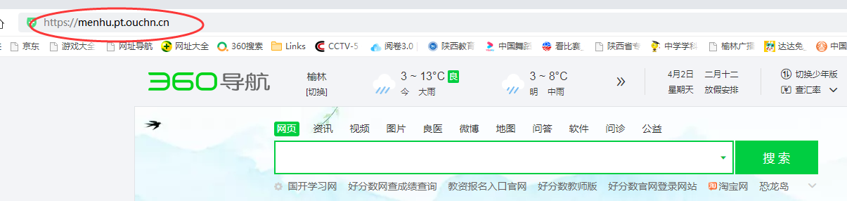

第二步：用户名输入13位学号，密码为Ouchn@出生年月日和验证码，点击登陆：



第三步：点击《现代农业新技术》，点击去学习，进入课程学习：



第四步：同学们认真查看教学文件要求，

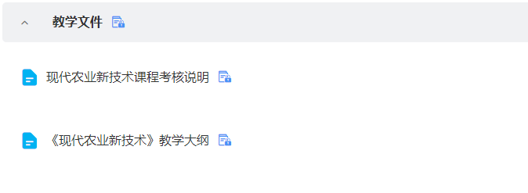

第五步：深入学习教学辅导中各章节内容

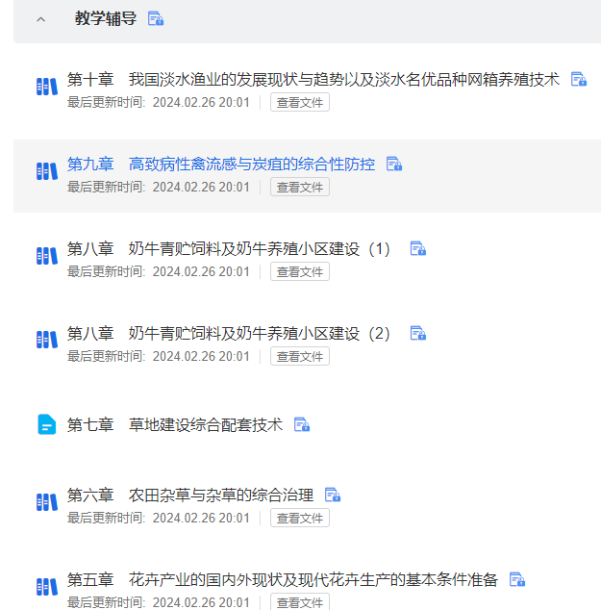

第六步，可以查看教学活动资料

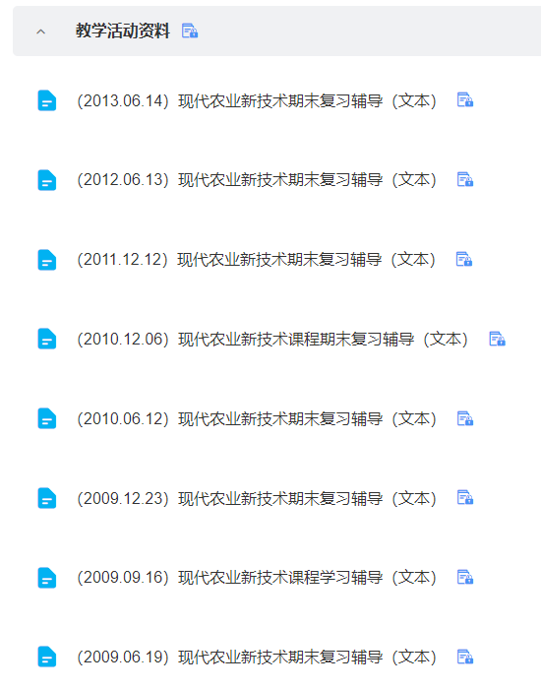

温馨提示：国开网上资源丰富，大家也可以通过网络深入学习，愿大家取得好成绩！

导学教师信息

导学教师：霍彩琴

联系电话：18392273351

QQ：190872112